网上交费

## 登录电子法院

访问河北电子法院：http://hbdzfy.gov.cn，或者在百度搜索“河北电子法院”

### 当事人登录

当事人登录：点击，输入用户名和密码登录。若当事人没有账号，可以直接点击登录下方的“注册”按钮，进行注册

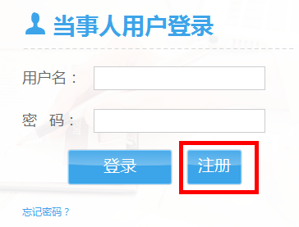

## 网上交费

### 交费

法官送达交费通知书后，当事人会收到交费的短信通知，并告知交费期限（说明：刑事案件无交费）。网上交费可以通过两种方式：

1、通过“网上交费”模块进行交费

右侧会显示出所有待交费和已交费的案件，在“我的交费”中找到需要交费的案件，点击后方的“交费”按钮，如下图所示：

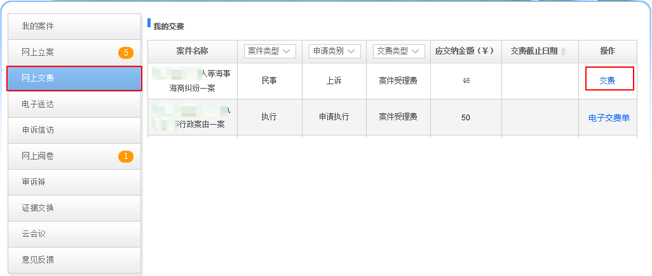

选择支付方式，目前支持银联和支付宝两种交费方式。点击“交费”按钮，也可点击“找人代交”按钮，如下图所示：

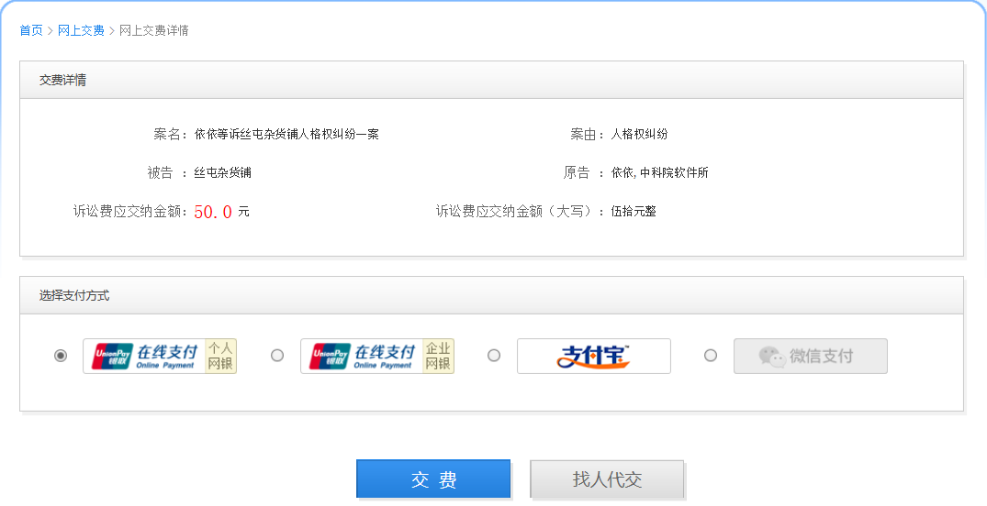

1）银联交费：

输入银行卡号后，确认付款，即完成网上交费。如下图所示：

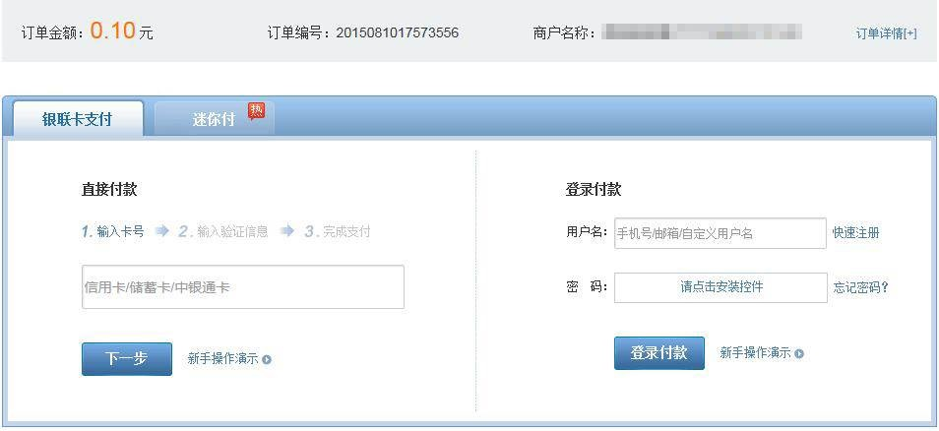

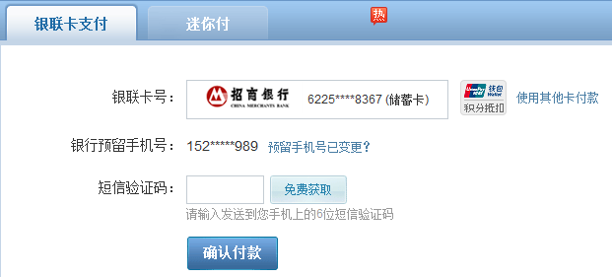

2）支付宝交费：

登录支付宝账户或者直接扫一扫付款，如下图：

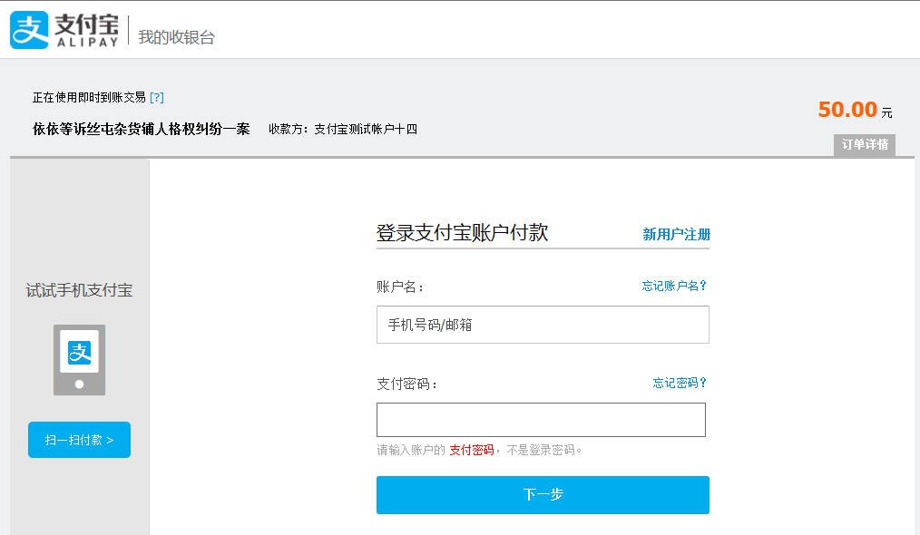

2、通过三方可视平台进行交费：

通过“我的案件”—“正在进行的案件”，点击案件后方的“进入案件”按钮，如下图所示：

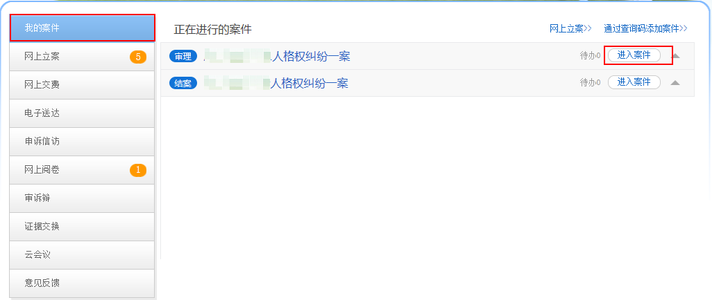

进入三方可视界面，在交费状态栏中，点击“交费”，如下图所示：

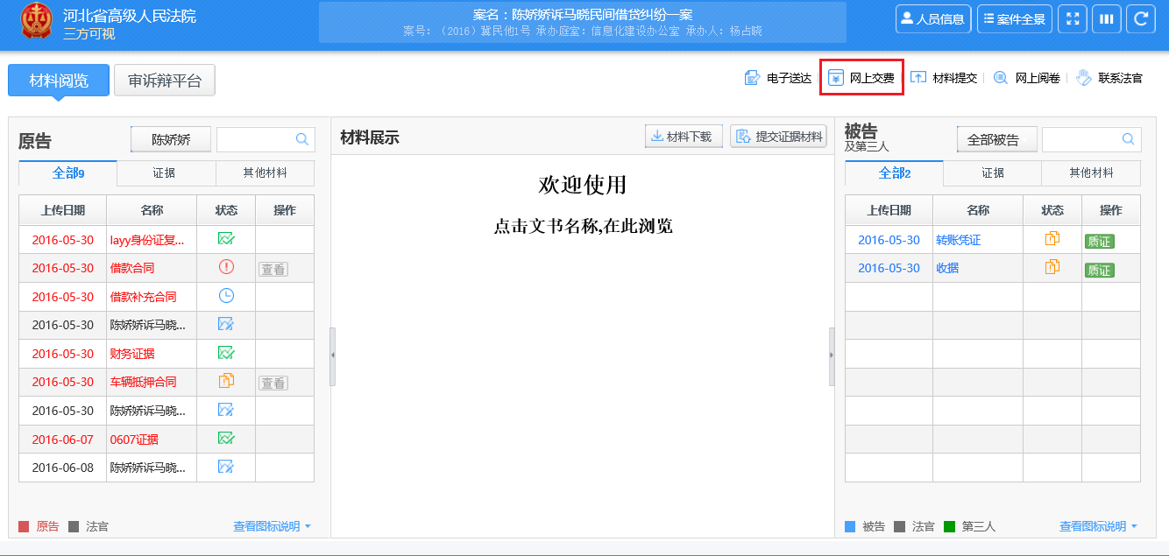

### 打印交费凭证

进入“网上交费”模块，在“我的交费”中找到已交费的案件，点击后方的“电子交费单”，即可打印电子交费凭证，如下图所示：

